MEMBERI DIRI DALAM PELAYANAN
Suatu Tinjauan Teologi Praktis tentang Pengaruh Peran Pengasuh Kebaktian
Anak dan Remaja terhadap Keaktifan Anak Mengikuti Ibadah Hari Minggu di
Gereja Toraja Jemaat Betel Padang Katapi Klasis Luwu



SKRIPSI
Diajukan kepada Sekolah Tinggi Agama Kristen Negeri (STAKN) Toraja untuk
Memenuhi Salah Satu Persyaratan Guna Memperoleh Gelar Sarjana Pendidikan
Agama Kristen
OLEH
BUANG BERTA
2006 2545
SEKOLAH TINGGI AGAMA KRISTEN NEGERI (STAKN) TORAJA
2010
i

Judul Skripsi | : Memberi Diri Dalam Pelayanan
Sub judul | : Suatu Tinjauan Teologis Praktis tentang Pengaruh Peran  Pengasuh Kebaktian Anak dan Remaja terhadap Keaktifan Anak  Mengikuti Ibadah Hari Minggu di Gereja Toraja Jemaat Betel  Padang Katapi Klasis Luwu.
Disiapkan oleh | : Buang Berta
Nirm | : 2006 2545
Jurusan | : PAK

Setelah melalui bimbingan penulisan, perubahan dan pemeriksaan secara teliti, skripsi
ini telah layak dan memenuhi persyaratan diajukan untuk diujian.
Mengkendek, September 2010
Mengetahui
Pembimbing I

Pdt. Oktavianus B. Padang, S.Th, M.Mim
imbing H
Tri OktaVia H. Silaban, S.Th
NIP. 198110032008012009
ii


HALAMAN PENGESAHAN
Judul Skripsi : Memberi Diri Dalam Pelayanan
Sub Judul : Suatu Tinjauan Teologis Praktis tentang Pengaruh Peran Pengasuh
Kebaktian Anak dan Remaja terhadap Keaktifan Anak Mengikuti Ibadah
Hari Minggu di Gereja Toraja Jemaat Betel Padang Katapi Klasis Luwu.
Sebagai salah satu persyaratan memperoleh gelar Sarjana Pendidikan Agama Kristen
pada Sekolah Tinggi Agama Kristen Negeri (STAKN) Toraja dengan Yudisium;
Mengkendek, September 2010
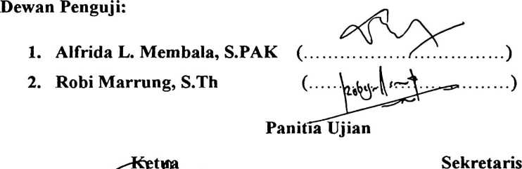


Salmon Payantung, S.Th

Fajpr Kelana, S.Th
NIP:197607272006041001
; 150409372
Mengetahui
Ketua STAKN Toraja

Drs. F. Thomas Edison, M. Si.
NIP;1952022081979031002
iii

ABSTRAK
Buang Berta, 2010, “Memberi Diri Dalam Pelayanana” Sub Judul Suatu
Tinjauan Teologis Prkatis tentang Pengaruh Peran Guru Pembimbing Kebaktian
Anak dan Remaja terhadap Keaktifan Anak Mengikuti Ibadah Hari Minggu di Gereja
Toraja Jemaat Betel Padang Katapi klasis Luwu.
Yesus Kristus sangat memperdulikan keberadaan anak-anak dalam pelayana-
Nya, “Biarkanlah anak-anak datang kepada-Ku, jangan halang-halangi mereka sebab
orang seperti itulah yang empunya kerajaan Sorga Mrk 10:14.” dan hal tersebut
sekaligus menjadi misi gereja untuk merangkul anak-anak sebagai bagian dari warga
kerajaan Allah. Untuk memenuhi tugas panggilannya dalam memberikan Pendidikan
Agama Kristen diselenggarakan Kebaktian Anak dan Remaja.
Penyelenggaraan Kebaktian Anak dan Remaja di jemaat membutuhkan guru
pengasuh untuk mengajar, membimbing, dan mendidik anak. Berdasar penelitian di
Gereja Toraja Jemaat Padang Katapi ditemukan bahwa peran guru pengasuh
Kebaktian Anak dan Remaja memengaruhi keaktifan anak mengikuti Kebaktian Anak
dan Remaja.
Berdasarkan daftar hadir (absensi) bulan Maret-Juni 2010 kehadiran anak
mengikuti Kebaktian Anak dan Remaja di Gereja Toraja Jemaat Betel Padang Katapi
klasis Luwu rata-rata kurang dari atau sama dengan 75% (<75%). Dengan demikian
dapat disimpulkan bahwa kekurangaktifan anak mengikuti Kebaktian Anak dan
Remaja disebabkan peran guru pengasuh masih sangat kurang dalam mengajar,
membimbing, dan mendidik anak untuk disiplin, senantiasa datang kepada Tuhan
melalui doa dan persekutuan, dan ketegasan sikap dalam memberikan penghargaan
atau pujiaan saat anak rajin dan memberi sanksi/hukuman saat anak malas.
Adapun faktor-faktor yang memengaruhi kurangnya peran guru pengasuh
Kebaktian Anak dan Remaja yaitu kurannya kemampuan dan keterampilan,
kurangnya sumber-sumber pengajaran, dan kurangnya kesempatan atau keterbatasan
waktu dari para guru pengasuh Kebaktian Anak dan Remaja. Kata kunci: Memberi
Diri Dalam Pelayanan. Di mana ada kemauan di situ ada jalan.
iii

